新 书 推 荐

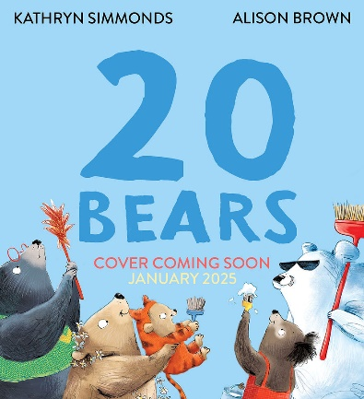
中文书名：《20只熊》
英文书名：20 Bears
作 者：Kathryn Simmonds and Alison Brown
出 版 社：Bloomsbury
代理公司：ANA
页 数：32页
出版时间：2025年1月
代理地区：中国大陆、台湾
审读资料：电子稿
类 型：儿童故事绘本

这是一本有趣的数数书，讲述了20只非常愚蠢的小熊如何尝试春季大扫除的故事！

20只憨态可掬的小熊尝试着扫地、洗衣服和整理房间，由深受读者喜爱的艾莉森·布朗（Alison Brown）绘制，风格搞笑独特。

诗人凯瑟琳·西蒙兹（Kathryn Simmonds）创作的押韵文字令人难以抗拒，非常适合分享和朗读。

内容简介：

今年最有趣的数数书，书中有20只非常愚蠢的小熊。你能数清它们吗？

20只小熊睡着了，躺在床上呼呼大睡。现在是春天，该大扫除了！是时候整理、擦亮和抛光了！准备好享受纯粹的数数乐趣吧！20只忙碌的小熊将在冬眠后尝试春季大扫除。春天来了，是时候“理一理”了，但这些笨熊能完成任务吗？

这本有趣的图画书非常适合学习数数的小朋友！

本书卖点：

- 这本书非常适合学习20以内数数的小宝宝，巧妙地带领读者一路数过那些棘手的十几个数字！

- 20只憨态可掬的小熊尝试着扫地、洗衣服和整理房间，由深受读者喜爱的艾莉森·布朗（Alison Brown）绘制，风格搞笑独特。

- 诗人凯瑟琳·西蒙兹（Kathryn Simmonds）创作的押韵文字令人难以抗拒，非常适合分享和朗读。

作者简介：

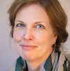
凯瑟琳·西蒙兹（Kathryn Simmonds）是英国诗人和短篇小说家。她的第一本诗集Sunday at the Skin Launderette（2008年）获得了“Forward最佳首部诗集奖”（Forward Prize for Best First Collection），并入围了“卫报首部图书奖”的候选名单。这是她与Bloomsbury出版社合作的第一本图画书。

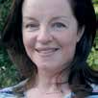
艾莉森·布朗（Alison Brown）曾在利物浦学习美术，后来成为平面设计师。过去六年来，她一直从事插图创作，曾为许多广受欢迎的图书绘制插图，包括You Make Me Happy and the和Little Owl系列。艾莉森在北爱尔兰班戈长大，现居利兹。

内页插图：

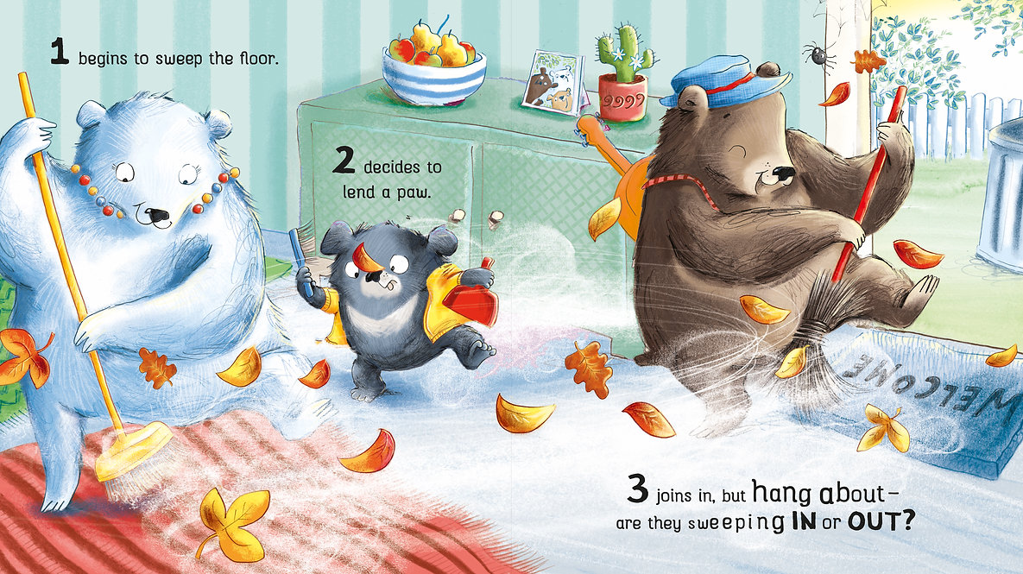
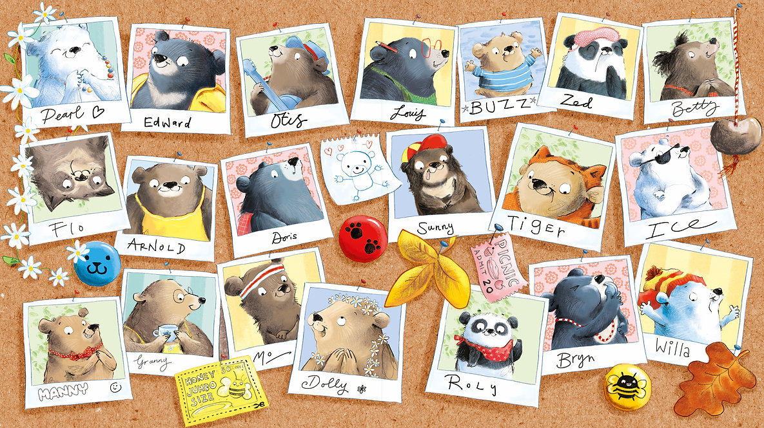
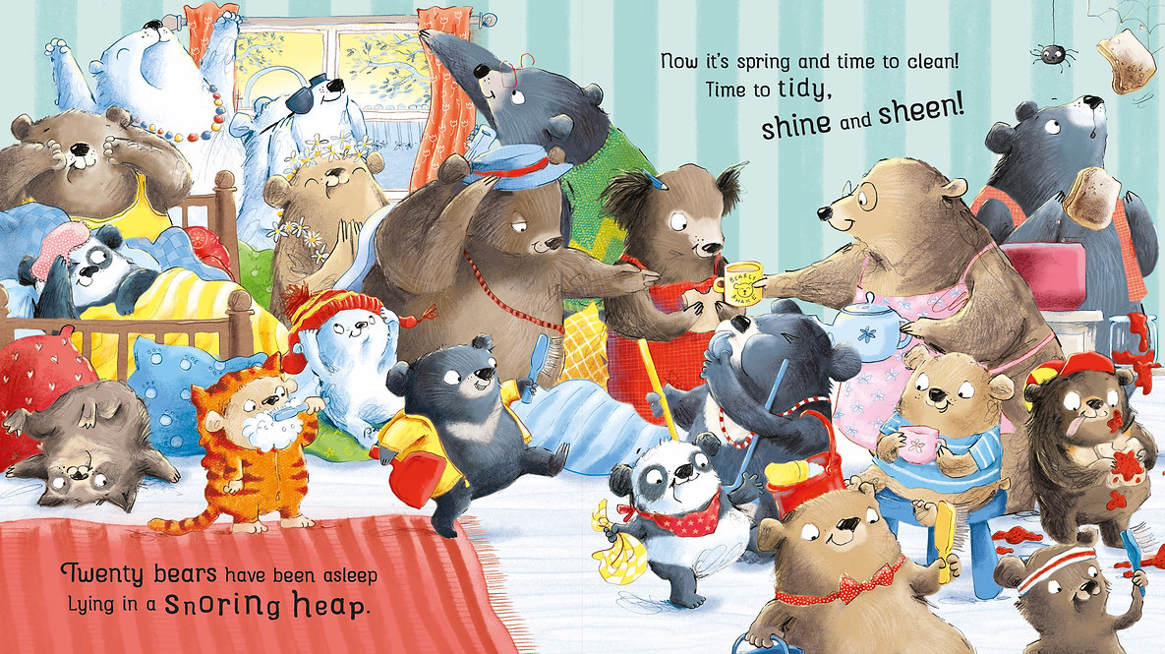

感谢您的阅读！
请将反馈信息发至：版权负责人
Email：Rights@nurnberg.com.cn
安德鲁·纳伯格联合国际有限公司北京代表处
北京市海淀区中关村大街甲59号中国人民大学文化大厦1705室, 邮编：100872
电话：010-82504106, 传真：010-82504200
公司网址：http://www.nurnberg.com.cn
书目下载：http://www.nurnberg.com.cn/booklist_zh/list.aspx
书讯浏览：http://www.nurnberg.com.cn/book/book.aspx
视频推荐：http://www.nurnberg.com.cn/video/video.aspx
豆瓣小站：http://site.douban.com/110577/
新浪微博：安德鲁纳伯格公司的微博_微博 (weibo.com)
微信订阅号：ANABJ2002

